АДМИНИСТРАЦИЯ ГОРОДА ПЕРМИ

НАЧАЛЬНИК ДЕПАРТАМЕНТА
ГРАДОСТРОИТЕЛЬСТВА И АРХИТЕКТУРЫ

Р А С П О Р Я Ж Е Н И Е

05.08.2020 059-22-01-03/1-61
О внесении изменений в приложение к распоряжению начальника департамента градостроительства и архитектуры администрации города Перми от 27.06.2019 № 059-22-01-03-1007
«О подготовке проекта планировки территории и проекта межевания территории, ограниченной ул. Крисанова, ул. Пушкина, ул. Крылова, ул. Данилихинской, ул. Полевой, шоссе Космонавтов, ул. Столбовой в Ленинском, Дзержинском районах города Перми»

В соответствии со статьями 8, 46 Градостроительного кодекса Российской Федерации, на основании заявления муниципального казенного учреждения «Пермблагоустройство» от 28 июля 2020 г. № 059-24/1-01-13-Вн-1316:
1. Внести изменения в приложение к распоряжению начальника департамента градостроительства и архитектуры администрации города Перми
от 27 июня 2019 г. № 059-22-01-03-1007 «О подготовке проекта планировки территории и проекта межевания территории, ограниченной ул. Крисанова, ул. Пушкина, ул. Крылова, ул. Данилихинской, ул. Полевой, шоссе Космонавтов, ул. Столбовой в Ленинском, Дзержинском районах города Перми» (в ред.
от 04.09.2019 № 059-22-01-03-1444), изложив в редакции согласно приложению
к настоящему распоряжению.
2. Настоящее распоряжение вступает в силу со дня официального опубликования в печатном средстве массовой информации «Официальный бюллетень органов местного самоуправления муниципального образования город Пермь».
3. Отделу планировки территорий управления территориального планирования и механизмов реализации департамента градостроительства
и архитектуры администрации города Перми:
3.1. обеспечить опубликование настоящего распоряжения в печатном средстве массовой информации «Официальный бюллетень органов местного самоуправления муниципального образования город Пермь» и опубликование (обнародование) на официальном сайте муниципального образования город Пермь в информационно-телекоммуникационной сети Интернет в течение 3 календарных дней со дня принятия настоящего распоряжения.
4. Управлению информационного обеспечения градостроительной деятельности департамента градостроительства и архитектуры администрации города Перми разместить настоящее распоряжение в информационной системе обеспечения градостроительной деятельности города Перми в течение 14 календарных дней со дня вступления в силу настоящего распоряжения.
5. Контроль за исполнением настоящего распоряжения оставляю за собой.

И.о. начальника департамента
градостроительства и архитектуры В.Г. Сюткин

Приложение
к распоряжению начальника департамента градостроительства
и архитектуры администрации
города Перми
05.08.2020 059-22-01-03/1-61

ТЕРРИТОРИЯ,
ограниченная ул. Крисанова, ул. Пушкина, ул. Крылова, ул. Данилихинской, ул. Полевой, шоссе Космонавтов, ул. Столбовой в Ленинском, Дзержинском районах города Перми, площадью 29,84 га
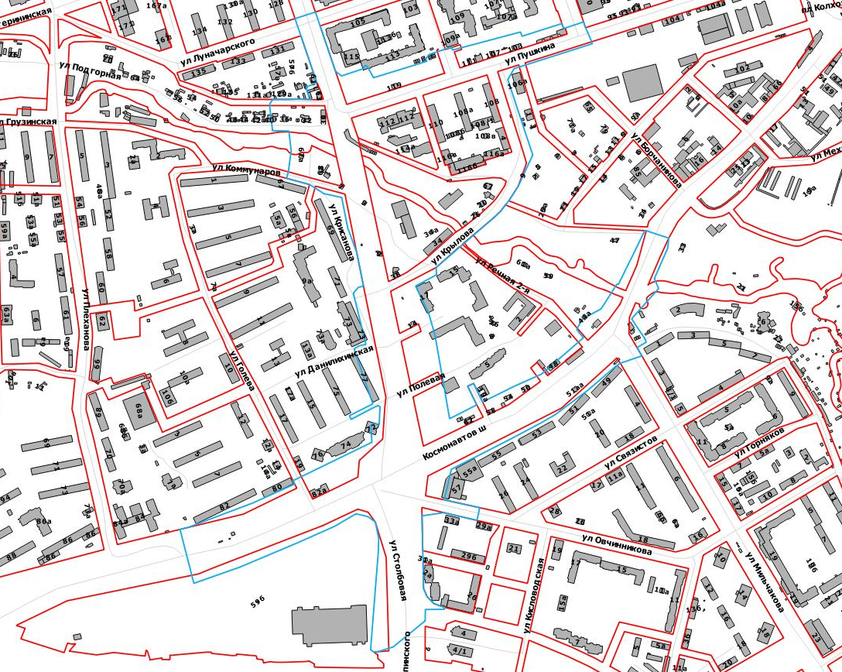

 | – граница территории для подготовки проекта планировки территории и проекта межевания территории

